OSNOVNA ŠKOLA IVANA PERKOVCA
Šenkovec, Zagrebačka 30

Š k o l s k a k u h i n j a

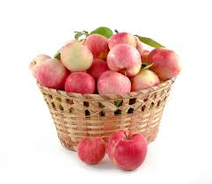

05.02.2024. – 09.02.2024.

PONEDJELJAK:
Grčki jogurt, klipić sa sirom

UTORAK:

Tjestenina „a la carbonara“, punozrnati kruh, kiseli krastavci

SRIJEDA:
Cvjetno pecivo, pureća punka, ajvar, čaj s medom i limunom, kruška

ČETVRTAK:
Rižoto s piletinom i povrćem, kukuruzni kruh

PETAK:
Čokoladne pahuljice, mlijeko, banana

D o b a r t e k !

